Original : anglais

Lettre de la Présidente du Comité permanent pour
les finances et l’administration (STACFAD)

Le 29 octobre 2025

Chères CPC,

Compte tenu du temps limité dont dispose le STACFAD lors de la prochaine réunion annuelle et de la nécessité de se concentrer sur les questions clés pour la prise de décision, veuillez noter que j'ai l'intention de limiter la discussion sur les points suivants de l'ordre du jour, qui sont principalement destinés à l'information :

4.1 Rapport administratif de 2025

4.2 Rapport financier de 2025

4.3 Examen des progrès réalisés en ce qui concerne le paiement des arriérés de contributions et les droits de vote

5.2 Mécanismes de financement pour d'autres activités de renforcement des capacités

7 Examen des conclusions des réunions intersessions du Groupe de travail virtuel sur une position financière durable de l’ICCAT (VWG-SF)

Les documents relatifs à chacun de ces points de l'ordre du jour ont été publiés et peuvent être consultés sur la page de la réunion annuelle. Les CPC sont invitées à envoyer leurs questions ou commentaires directement au Secrétariat avant le 11 novembre 2025, ou à fournir une déclaration écrite qui pourra être publiée avec les documents de la réunion du STACFAD. Je travaillerai avec le Secrétariat pour fournir un bref rapport de synthèse sur chacun de ces points lors de notre première session du STACFAD. Soyez également assurés que j'ai l'intention d'aborder les questions de fond qui ont été discutées par le VWG-SF dans le cadre des points appropriés de l'ordre du jour.

En outre, l'ordre du jour a été rationalisé afin de reconnaître que l'examen des implications financières des demandes du SCRS est désormais reflété dans le modèle de projet de budget révisé et ne nécessite plus un point autonome de l'ordre du jour. Ces ajustements sont reflétés dans le document STF_200_REV_1/2025.

Je vous remercie par avance de votre flexibilité et de votre coopération afin que nous puissions utiliser au mieux notre temps et élaborer un ensemble complet de recommandations à l'intention de la Commission dans les délais impartis.
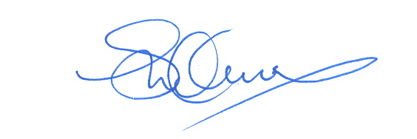
Salutations distinguées,

Deirdre Warner-Kramer

